6.4
класс 9 __
ф_____________________________
и_____________________________
Основы программирования.

Перед вами слова, которые встречаются во многих программах. Как они переводятся на русский язык?
program |  |  | and
var |  |  | or
begin |  |  | for
end |  |  | to
integer |  |  | do
real |  |  | if
write |  |  | then
read |  |  | else

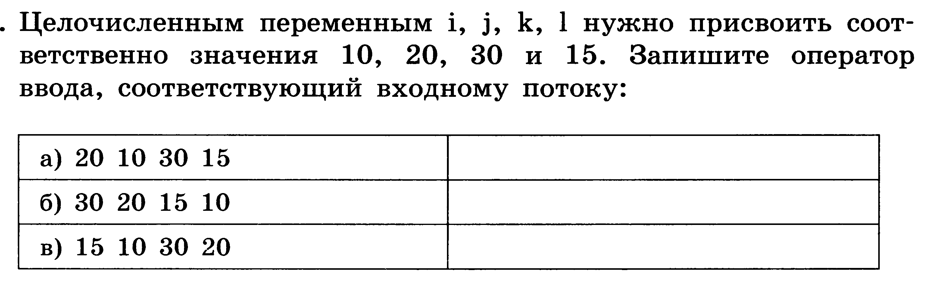Найдите и исправьте ошибки в следующей программе:
Программа с ошибками | Верная программа
program al;
var b: integer;
begin
d =4.75;
writeln (‘d=’; d)
end.

Установите соответствие между операторами и результатами
их выполнения, если значение переменной равно 7:
write (a) |  | а=7
write ('a') |  | 7
write ('a=’; а) |  | a

Установите соответствие между обозначениями функций и
их назначением:
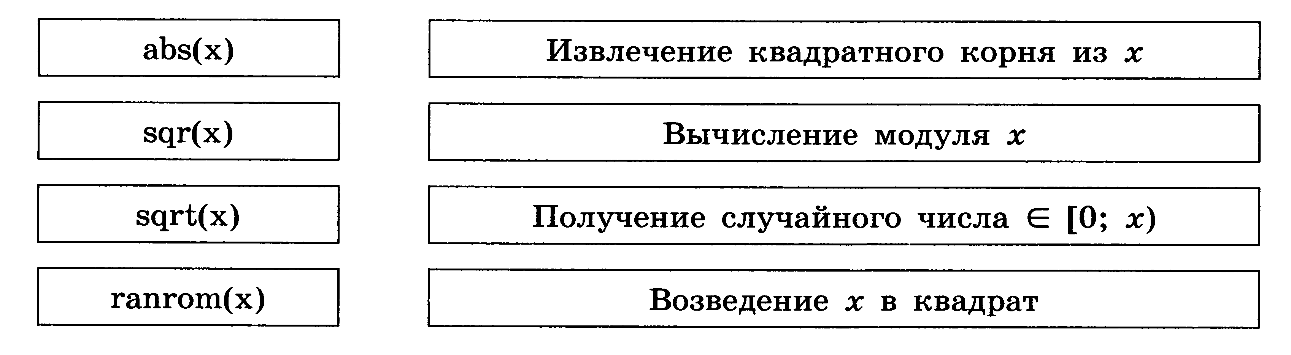
Дана программа на языке Паскаль:  program a2;  var a, b, с, min: real;  begin  writeln ('Введите три числа');  readln (a, b, с);  min := а;  if b<min then min := b;  if c<min then min := c;  writeln ('min=’; min)  end. | Что будет результатом работы программы при следующих исходных данных?
  а | b | с | min
  1 | 5 | 9
  9 | 5 | 3
  2 | 9 | 5

Исправьте ошибки:
Программа с ошибками | Верная программа
а) if 1 < х < 2
then x:= х+1; у := 0;
else х:= 0; у:= у +1;

Напишите программу, которая вычисляет площадь боковой поверхности и объём куба.

Определите значение переменных s и i после выполнения
следующих операторов:
а)  s := 0;  for i :=0 to 5 do s := s + i;
  s | i | i <= 5
б)  s := l;  n := 5;  for i := 2 to n do s :=s * i;
  s | i | i <= n
в)  s := l;  n := 1;  for i := 3 to n do s :=s * i;
  s | i | i <= n
г)  s := l;  n := l;  for i:= 1 to 3 do  s := s + i/n;  n := n + 3;
  s | n | i | i <=3
д)  s := l;  n := l;  for i:= 1 to 3 do  begin  s := s + i/n;  n := n + 3;  end;
  s | n | i | i <=3

От программы, записанной на алгоритмическом языке, перейдите к записи программы на языке Паскаль. Определите, что будет напечатано в результате работы программы.
Алгоритмический  язык | Паскаль
  S | к | к <= 5
алг
цел s, k
нач
s := 0
нц для к от 1 до 5
s := s + 2* к
кц
вывод s
кон

Определите результат работы программы, записанной на языке Паскаль:
program ab;  var i, m: integer;  begin  m := 0;  for i :=3 to 7 do  m := m - 5 + i;  writeln (m);  end.
  m | i | i <= 7
